Guia Flexbox

Por: Francely Cebreros – 633
Es una herramienta de css3 que permite el acomodo de cajas tanto de manera horizontal, como de manera vertical. La premisa mas importante de esta herramienta es la de entender, que los elementos hijo, harán lo que les diga el elemento padre.
En este documento se explicara como funciona la herramienta FLEXBOX , por lo tanto haremos una caja padre y tres cajas hijo.
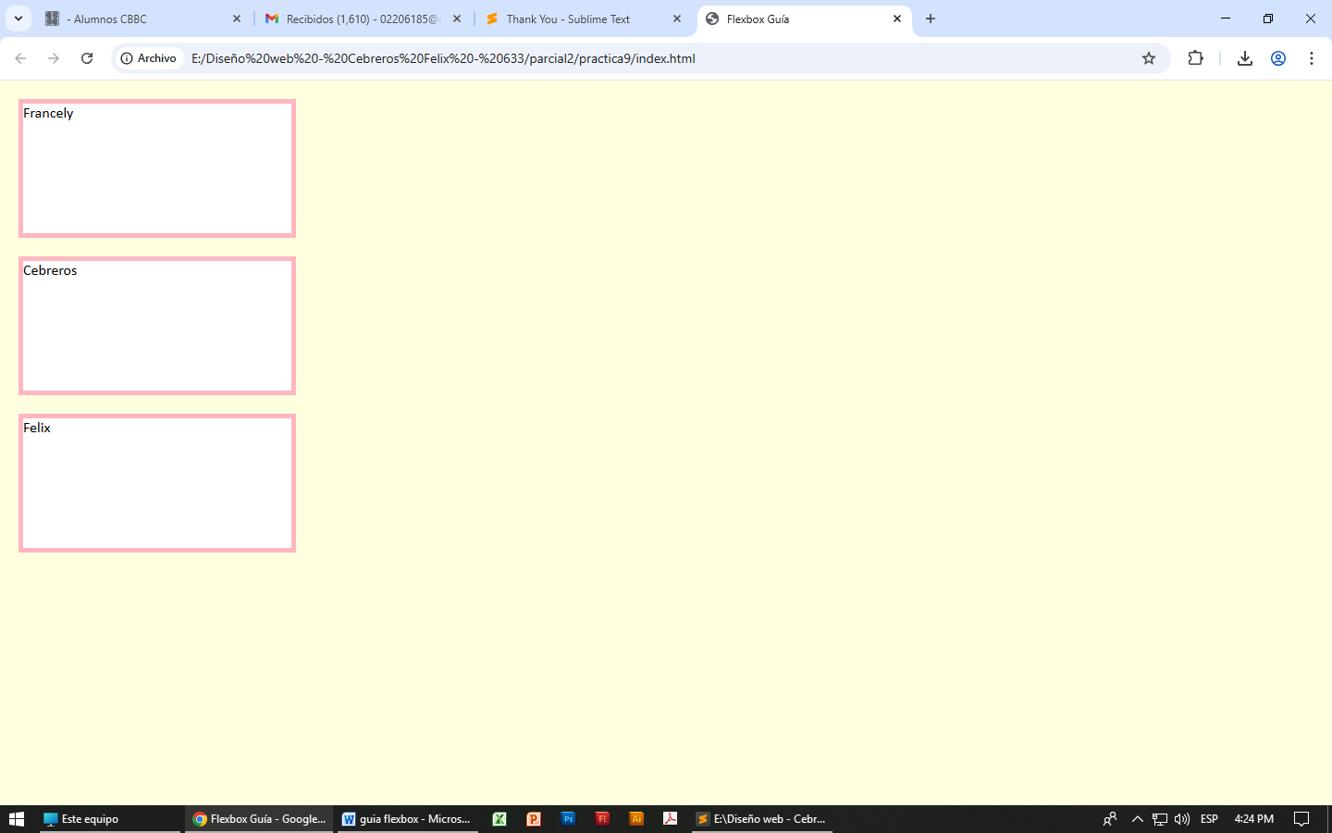
PROPIEDAD display:flex;
Es la primera propiedad que el padre ordena a los hijos, ya que permite acomodar las cajas de manera horizontal, una a lado de otra.
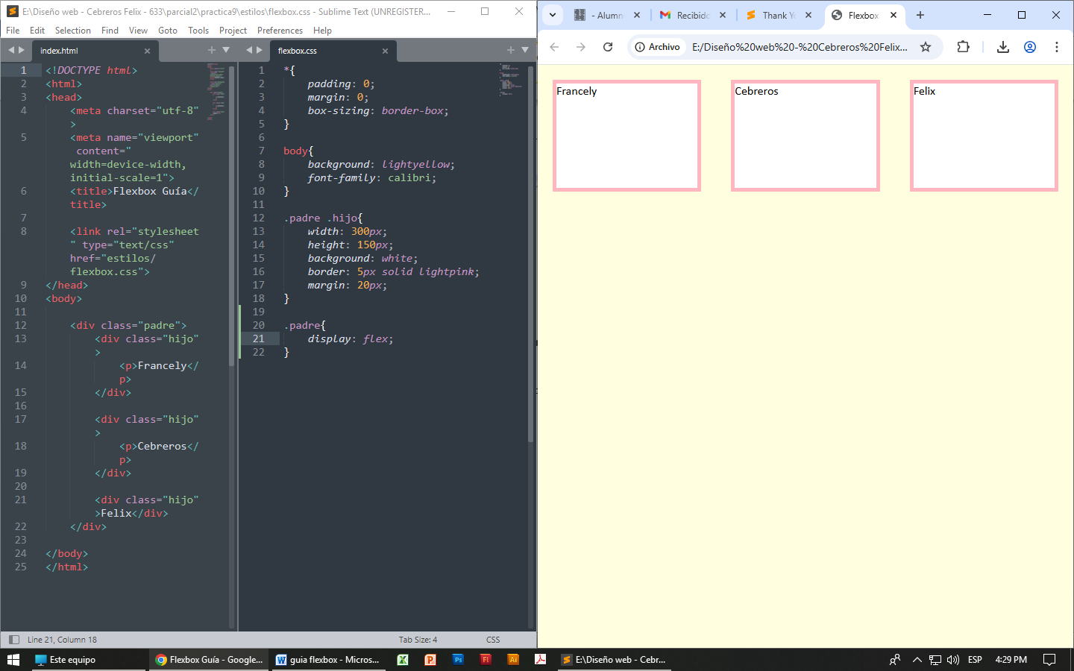

Propiedad flex-direction
Permite acomodar las cajas y su orden, tanto en vertical, como en horizontal
Flex-direction: row reverse;
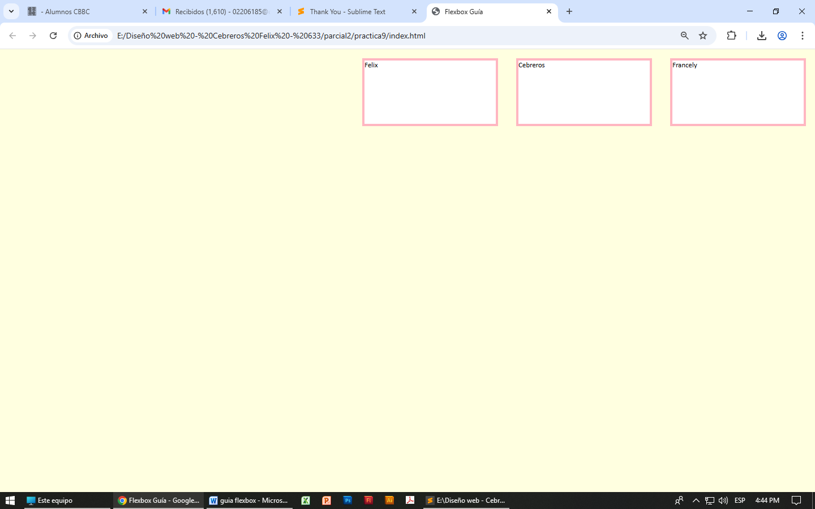
Flex-direction:column-reverse;
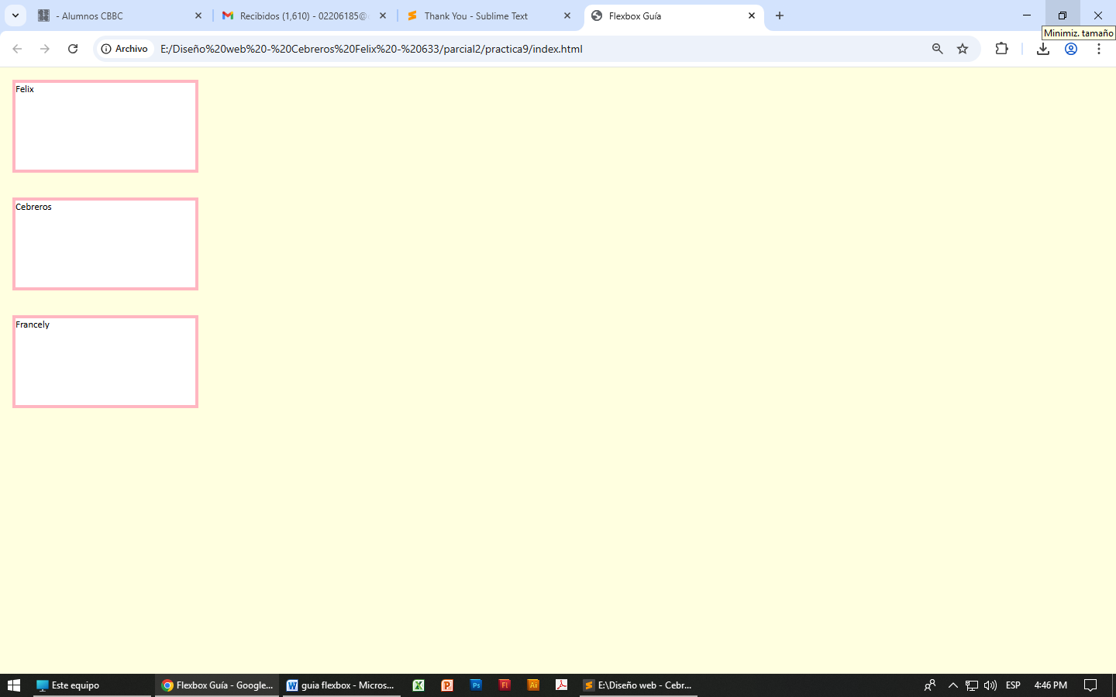
Flex wrap: permite acomodar muchas cajas aun laso de la otra, sin embargo sacrifica la anchura ya que para acomodarlas, las adapta a lo ancho del navegador, justo asi:
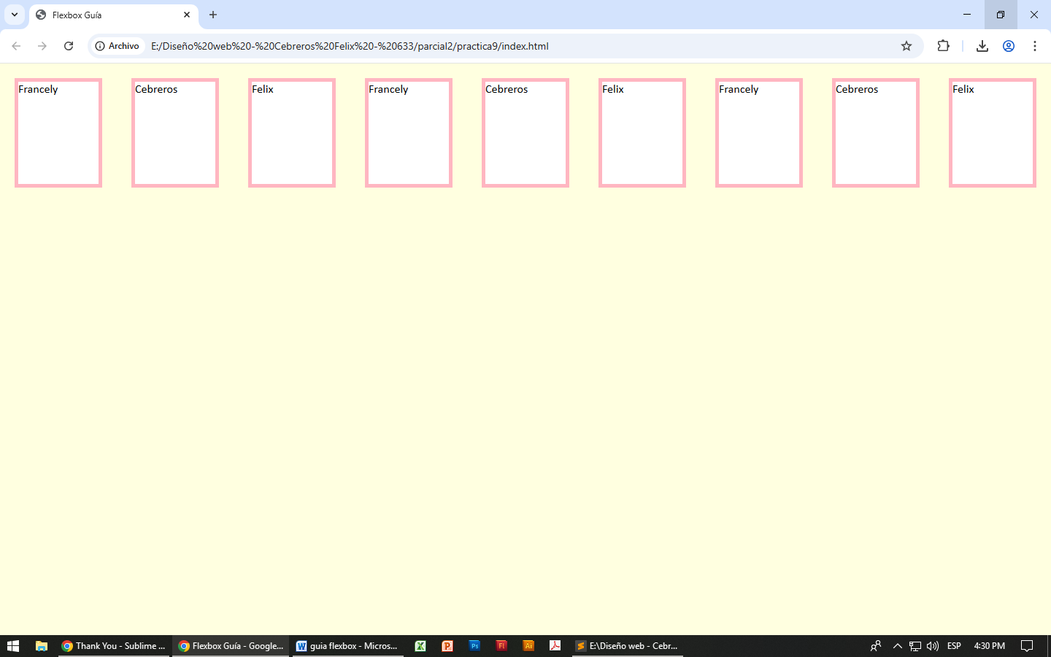
Para arreglarlo se hace lo siguiente:
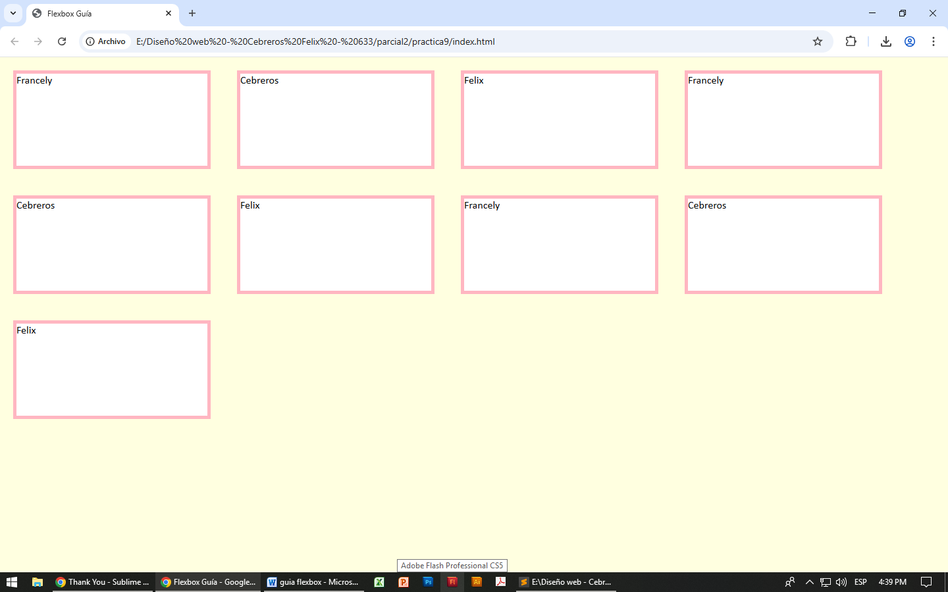
La propiedad, fex-wrap: wrap;, permite acomodar las cajas respetando su anchur, y si esta se excede, creara mas líneas.

